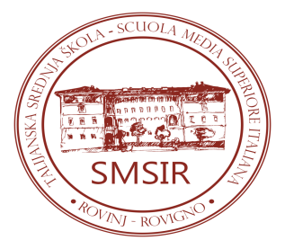 | T A L I J A N S K A S R E D N J A Š K O L A –  S C U O L A M E D I A S U P E R I O R E I T A L I A N A  R O V I NJ – R O V I G N O  OIB: 40451153058  G. Carducci 20, Rovinj – Rovigno  Tel.: 00385 52 813277, 840984; fax: 00385 52 840985  email: smsir@pu.t-com.hr , www.smsir.hr

Conclusioni della 44ª SEDUTA DEL COMITATO SCOLASTICO tenutasi per corrispondenza dall'11 al 12 marzo 2024

- Approvazione del verbale della 43a seduta del Comitato scolastico tenutasi per corrispondenza dal 1 al 4 marzo 2024.
Il verbale della 43a seduta del Comitato scolastico viene approvato all’unanimità dei membri che hanno inviato le schede.

- Consenso alla modifica dei contratti di lavoro in base alla Legge sugli stipendi nel settore statale e pubblico (“Narodne novine”, n. 155/23) e alla Normativa sulle denominazioni dei posti di lavoro, sulle condizioni per l’assegnazione dei posti di lavoro nonché sui coefficienti per il calcolo degli stipendi nei servizi pubblici (“Narodne novine”, n. 22/24) per i dipendenti, secondo l'elenco presente nell'allegato 1.
Il consenso è stato dato con voto unanime.

- Approvazione della Proposta della decisione sull’importo delle spese scolastiche annuali per i candidati-cittadini stranieri provenienti da paesi fuori dall’area economica europea e dalla Confederazione Svizzera per l’anno scolastico 2024/2025
La proposta della decisione sull’importo delle spese scolastiche annuali per i candidati cittadini stranieri provenienti da paesi fuori dall’area economica europea e dalla Confederazione Svizzera per l’anno scolastico 2024/2025 è stata approvata con voto unanime.

